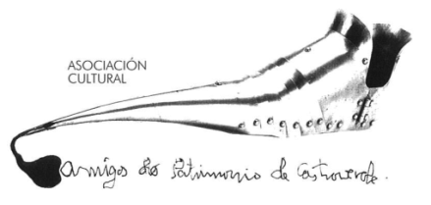 | Asociación Amigos do Patrimonio de Castroverde  CIF 27.329.226; Nº Insc. 8993  Travesía de Montecubeiro, 38 - 27120 Castroverde – Lugo  Tlf. 659 52 39 60  http://amigosdopatrimoniodecastroverde.gal/  https://www.facebook.com/Amigos-do-Patrimonio-de-Castroverde-103486095439324  Enderezo electrónico: amigospatrimoniodecastroverde@gmail.com

Breve resumo:
Visita cultural
Percorrido por Compostela e roteiro polo río Tambre zona de Sigüeiro
Domingo, 05 de xuño de 2022
Nos comenzos deste mes de xuño ou San Xoán, visitamos dous lugares.
Pola mañá, percorrido polo Casco Histórico de Compostela desde o Museo do Pobo Galego, Camiño de Santiago, Praza de Cervantes, rúa do Vilar, Alameda, Praza do Obradoiro co seu conxunto histórico.
Algúns, aproveintamos para participar na manifestación “Eólica Así NON. Hai Alternativas”.
Pola tarde, percorrido desde Sigüeiro subindo polo río Tambre ata illa do Refuxio e voltando pola Barciela ata o punto de saída.
Saúde, Terra, Lingua e Patrimonio.
Manolo M.B.

